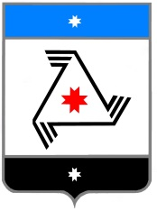

**РЕШЕНИЕ**

Проект

**Совета депутатов**

**муниципального образования «Балезинский район»**

**«Балезино ёрос» муниципал кылдытэтысь депутатъёслэн Кенешсы**

Об окончании отопительного периода 2020-2021 гг. в МО «Балезинский район»

«17» июня 2021 года

Заслушав отчет заместителя главы Администрации по вопросам строительства и ЖКХ Кирющенкова Сергея Алексеевича от 17.06.2021 г., Совет депутатов муниципального образования «Балезинский район» РЕШАЕТ:

Информацию «Об окончании отопительного периода 2020-2021 гг. в МО «Балезинский район» принять к сведению.

Председатель Совета депутатов

муниципального образования

«Балезинский район» Н.В. Бабинцев

пос. Балезино

17.06.2021 г.